《平行线与相交线》全章复习与巩固（提高）知识讲解
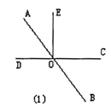
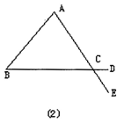
【典型例题】

类型一、相交线
1. (1)如图（1）已知直线AB，CD相交于点0．
(2)如图（2）已知直线AE，BD相交于点C．
分别指出两图中哪些角是邻补角? 哪些角是对顶角?
【答案与解析】
解： (1)邻补角是∠DOA与∠AOC，∠AOE与∠EOB，∠BOC与∠COA，∠COE与∠DOE，∠DOA与∠DOB，∠DOB与∠BOC；对顶角是∠AOD与∠COB，∠AOC与∠DOB.
(2)邻补角是∠ACB与∠ACD，∠ECD与∠DCA，∠DCE与∠ECB，∠ECB与∠ACB；对顶角是∠ACB与∠DCE，∠BCE与∠ACD．

【总结升华】当需要写出的角较多时，写完后再计算一下个数，可以检验是否写全.
2.直线AB、CD相交于点O，OE⊥AB于点O，∠COE＝40°，求∠BOD的度数.
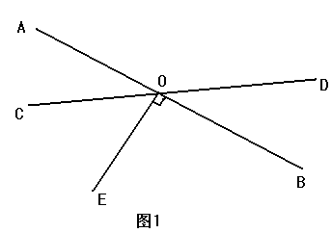
【答案与解析】

解：分两种情况.

第一种：如图1，直线AB，CD相交后，∠BOD是锐角，

∵OE⊥AB, ∴∠AOE＝90°，即∠AOC+∠COE＝90°.

∵∠COE＝40°, ∴∠AOC＝50°.

∵∠BOD＝∠AOC ∴∠BOD＝50°

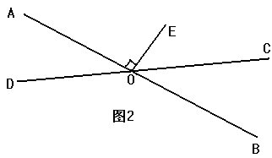
第二种：如图2，直线AB、CD相交后，∠BOD是钝角，

∵OE⊥AB, ∴∠AOE＝90°.

∵∠COE＝40°,

∴∠AOC＝90°+40°＝130°，

∴∠BOD＝∠AOC＝130°.

【总计升华】本题属于无图题，首先应根据题意，画出图形，画图时要考虑两种情况：一种情况为∠BOD是锐角，第二种情况是∠BOD是钝角.此外关于两条直线相交，应想到邻补角、对顶角的定义及性质.
举一反三：

【变式1】如图所示，O是直线AB上一点，射线OC、OD在AB的两侧，且∠AOC＝∠BOD，试证明∠AOC与∠BOD是对顶角．
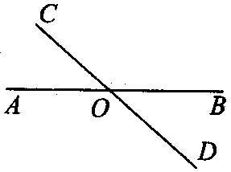
【答案】
证明：因为∠AOC+∠COB＝180°(平角定义)，∠AOC＝∠BOD(已知)，
所以∠BOD+∠COB＝180°，即∠COD＝180°．
所以C、O、D三点在一条直线上(平角定义)，即直线AB、CD相交于点O，
所以∠AOC与∠BOD是对顶角(对顶角定义)．
提示：证三点共线的方法，通常采用证这三点组成的角为平角，即∠COD＝180°．
【变式2】已知: 如图, ∠1 = ∠B, ∠2 = ∠3, EF⊥AB于F ， 求证: CD⊥AB .
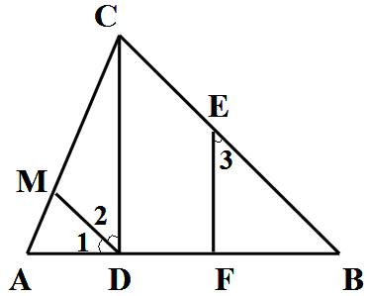

【答案】

证明：∵∠1＝∠B，∴MD∥BC（同位角相等，两直线平行）.

∴ ∠2＝∠BCD（两直线平行，内错角相等）,

又∵∠2 ＝∠3（已知）,

∴∠3＝∠BCD，EF∥CD（同位角相等，两直线平行）.

又∵EF⊥AB（已知）,

∴CD⊥AB.

类型二、平行线的性质与判定
3. 如图，将直线l₁沿着AB的方向平移得到直线l₂，若∠1=50°，则∠2的度数是（ ）
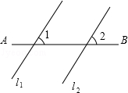
A．40° B． 50° C． 90° D． 130°
【思路点拨】根据平移的性质得出l₁∥l₂，进而得出∠2的度数．
【答案】B．
【解析】
解：∵将直线l₁沿着AB的方向平移得到直线l₂，
∴l₁∥l₂，
∵∠1=50°，
∴∠2的度数是50°．
【总结升华】此题主要考查平移的性质以及平行线的性质，根据已知得出l₁∥l₂是解题关键．
举一反三：
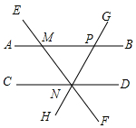
【变式1】如图，AB∥CD，直线EF与AB，CD分别交于点M、N，过点N的直线GH与AB交于点P，则下列结论错误的是 ( ).
A．∠EMB＝∠END B．∠BMN＝∠MNC
C．∠CNH＝∠BPG D．∠DNG＝∠AME
【答案】D
【变式2】已知：如图，∠ABC＝∠ADC，BF、DE分别平分∠ABC与∠ADC，且∠1＝∠3.
求证：AB∥DC.
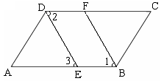
【答案】
证明：∵∠ABC＝∠ADC,
∴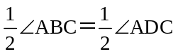（等式性质）.
又∵BF、DE分别平分∠ABC与∠ADC,
∴∠1＝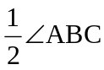，∠2＝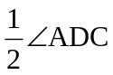（角平分线的定义）.
∴∠1＝∠2 （等量代换）.
又∵∠1＝∠3（已知）,
∴∠2＝∠3（等量代换）.
∴AB∥DC(内错角相等，两直线平行).

类型三、命题及平移
4.在小学，学习对“几何的初步认识”我们知道：一个三角形的三个内角之和等于180°，现在学习了平行线性质以后，你能说出这是为什么吗?
【答案与解析】
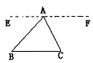
已知：三角形ABC，求证：∠A+∠B+∠C=180°．
证明：过A点作EF∥BC．
则∠EAB=∠B，∠FAC=∠C（两直线平行，内错角相等）．
∵ ∠B+∠BAC+∠C=∠EAB+∠BAC+∠CAF=180°(平角定义)，
∴ ∠A+∠B+∠C=180°．
【总结升华】准确写出题设和结论后，再进行证明.
5.如图所示，把边长为2的正方形的局部进行图①～④的变换，组成图⑤，则图⑤的面积是( )
A．18 B．16 C．12 D．8
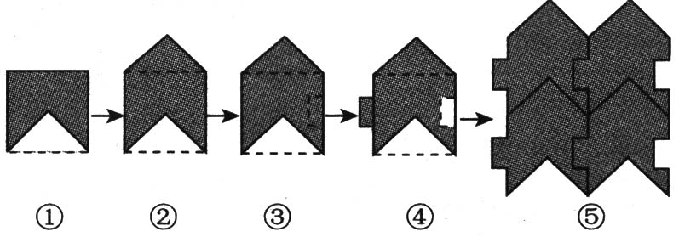
【思路点拨】根据平移的基本性质，平移不改变图形的形状和大小，即图形平移后面积不变，则⑤面积可求．
【答案】B
【解析】图①到图②是将一个等腰三角形由下方平移到上方．图③到图④是将右边的小长方形平移到左侧，所以图④中阴影部分的面积与边长为2的正方形的面积是相等的，图⑤是由4个图④组成的，所以图⑤的面积是4×4＝16．
【总结升华】平移是由平移的方向和距离决定的．平移的性质是平移前后，图形的形状、大小不变.
举一反三：
【变式】如图，两个全等的直角三角形重叠在一起，将其中一个三角形沿着点B到C的方向平移到△DEF的位置，AB=10，DO=4，平移距离为6，则阴影部分面积为（ ）
A.48 B.96 C.84 D.42
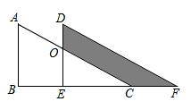
【答案】A
类型四、实际应用
6.手工制作课上，老师先将一张长方形纸片折叠成如图所示的那样，若折痕与一条边BC的夹角∠EFB=30°，你能说出∠EGF的度数吗？
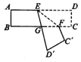
【思路点拨】长方形的对边是平行的，所以AD∥BC，可得∠DEF=∠EFG=30°，又因为折后重合部分相等，所以∠GEF=∠DEF=30°，所以∠DEG=2∠DEF=60°，又因为两直线平行，同旁内角互补，所以∠EGC=180°－∠DEG，问题可解.
【答案与解析】
解：因为AD∥BC（已知），
所以∠DEF=∠EFG=30°（两直线平行，内错角相等）.
因为∠GEF=∠DEF=30°（对折后重合部分相等），
所以∠DEG=2∠DEF=60°.
所以∠EGC=180°－∠DEG=180°－60°=120°（两直线平行，同旁内角互补）.
【总结升华】本题利用了：（1）折叠的性质：折叠前后图形的形状和大小不变，位置变化，对应边和对应角相等；（2）平行线的性质．
举一反三：
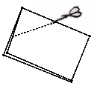
【变式】如图，把—个长方形纸片对折两次，然后剪下—个角．为了得到一个正方形，剪刀与折痕所成的角的度数应为（ ）
A．60° B．30° C．45° D．90°
【答案】C

